Экспериментальные и теоретические исследования фундаментальных взаимодействий на ускорителях ЦЕРН
Поиск кварк-глюонной материи при столкновении ультра- релятивистских ядер – эксперимент ALICE
Проведены испытания лазерной системы с применением нового оптического кабеля длиной 30 м, специально проложенного между лазерным модулем и детекторной системой Т0-А установки ALICE.
Проведён демонтаж (июль 2013 г.) 11 детекторов Т0-А системы с установки ALICE с целью испытаний на лабораторном стенде.
Проведены испытания T0-A детекторов на лабораторном стенде с применением лазера и нового короткого оптического кабеля. Были сделаны выводы, что падение трансмиссии света в коротких кабелях является результатом радиационных повреждений коротких оптических кабелей в процессе эксплуатации в жёстких радиационных условиях эксперимента ALICE . Короткие оптические кабели подлежат замене. Проведена подготовка к перемещению электроники детектора в связи с модернизацией триггерной системы установки.
Измерено временное разрешение детектора Т0 (после калибровки детектора) при проведении физических измерений при столкновениях ядер ²⁰⁸Pb при энергии в системе центра масс √s = 2.76 TeV. В настоящее время детектор обеспечивает рекордное временное разрешение около 25-30 пикосекунд. Выполнено измерение и мониторирование светимости по триггерным сигналам детектора Т0.
Для работы детектора Т0 отлажена и запущена в работу система управления (DCS), учитывающая новые возможности установки. Она обеспечивает безопасную работу подсистем детектора, контролирует параметры оборудования детектора, следит за состоянием подсистем детектора.
Изучение распадов В-мезонов на LHC - эксперимент LHCb
Основная цель эксперимента LHCb – исследование СР-нарушения и поиск Новой Физики в редких распадах В-мезонов. В 2013 году в LHC остановлен на плановое обслуживание. Работа эксперимента LHCb была продолжена в области обработки набранных данных (всего LHCb принято >3/fb интегральной светимости), получен целый ряд новых результатов, превосходящих или сравнимых по точности с лучшими мировыми измерениями.
Параллельно обработке данных коллаборация LHCb проводила работы по подготовке модернизации установки для работы на повышенной энергии и светимости после 2018 г. Группой ИЯИ РАН, отвечающей за разработку фотодетекторов для волоконного треккера LHCb была продолжена разработка новых фотодиодов совместно с фирмой KETEK (Мюнхен), было проведено изучение характеристик новых гейгеровских диодов фирм HAMAMATSU.
Модернизация адронного калориметра детектора CMS для работы LHC в условиях повышенной светимости пучка.
В соответствии с проектом модернизации адронного калориметра детектора CMS для работы LHC в условиях повышенной светимости пучка в регистрирующей системе калориметра будут использованы кремниевые фотоэлектронные умножители (SiФЭУ) - микропиксельные лавинные фотодиоды, работающие в режиме ограниченного гейгеровского разряда. Эти фотоприёмники были впервые разработаны несколько десятилетий назад, но лишь сравнительно недавно нашли широкое применение различных областях науки и техники .
Высокая чувствительность SiФЭУ в широкой области светового спектра, компактность, надёжность, нечувствительность к магнитным полям, высокое быстродействие делают возможным использование данных фотоприёмников в различных областях науки и, особенно, в ядерно-физическом эксперименте.
Выполнена модернизация стенда для проведения перспективных радиационных исследований свойств кристаллов в условиях, идентичных радиационной обстановке на детекторе CMS при проектной светимости пучка LHC.
Проведены комплексные исследования базовых характеристик и испытания радиационной стойкости опытных образцов микропиксельных лавинных фотодиодов. По результатам исследования опытной партии Si-ФЭУ была определена наиболее перспективная структура Si-ФЭУ (структура с высоким геометрическим фактором (GF=47%), дополнительным эпитаксиальным слоем и углублённым p-n переходом) и выработаны рекомендации по дальнейшему исследованию свойств и улучшению параметров структуры. Эти экспериментальные данные являются важнейшим критерием для потенциальных изготовителей (Германия, Япония) Si-ФЭУ по разработке диодов для модернизации всего комплекса CMS.
Полученные результаты дают практическую возможность создания детектирующих систем нового поколения для научно-исследовательских лабораторий и научных центров в области физики элементарных частиц и ядерной физики, в ядерной энергетике, системах регистрации ядерных излучений нового поколения приборов и установок для научно-исследовательских ядерно-физических установок, в установках по производству изотопов, ядерной энергетике и ядерной медицины.
Исследование рождения адронов в адрон-ядерных и ядро-ядерных взаимодействиях на ускорителе SPS в ЦЕРН – эксперимент NA61.
Проведен сеанс измерений выходов заряженных частиц в реакции ⁷Ве + ⁹Ве на фрагментированном пучке ядер ⁷Be при энергиях налетающих ядер бериллия 13 и 20АГэВ. Таким образом, в течение 2011-2013гг полностью завершена программа измерений на ядрах Ве при энергиях 13, 20, 30, 40, 75 и 150 ГэВ. Для измерения центральности взаимодействий в этих экспериментах использовался передний адронный калориметр, разработанный и изготовленный в ИЯИ РАН. Группа ИЯИ РАН участвовала в сеансе и поддерживала работоспособность калориметра и проводила on-line обработку экспериментальных данных.
Во втором квартале закончена разработка алгоритма калибровки модулей калориметра с использованием экспериментальных данных по взаимодействию ядер ⁷Be с ядрами ⁹Be (время-зависимая калибровка) для коррекции температурного дрейфа используемых микропиксельных фотодиодов.
Разработано технического задание на новую систему электроники адронного калориметра, включающую системы мониторинга усиления лавинных фотодиодов установки и контроля высоковольтного питания фотодиодов, систему контроля температуры в рамках модернизации электроники эксперимента NA61.
Заключен договор ИЯИ-ЦЕРН на разработку и изготовление системы мониторинга усиления лавинных фотодиодов, высоковольтного питания и систему охлаждения.
Новые легкие частицы за пределами Стандартной модели: поиск солнечных аксионов и фотонов скрытого сектора на установке CAST
В период с июля по октябрь группа ИЯИ принимала участие в наборе данных детектором CAST. Детектор CAST представляет собой прототип дипольного сверхпроводящего магнита, с системой регистрации фотонов рентгеновского диапазона, получающихся в результате конверсии аксионов в магнитном поле. В обязанности входило обеспечение дежурств на установке в рабочих сеансах. Это включало в себя: вывод магнита на траекторию слежения за Cолнцем, контроль за движением дипольного магнита по направлению движения Солнца на восходе и закате, с целью регистрации потока аксионов, образующихся в его центре. Обязанности включали также контроль повышения тока, при выведении сверхпроводящего магнита на номинальное значение поля; контроль давления газа в системе детектирования фотонов – MicroMegas; контроль состояния криогенной системы, поддерживающей сверхпроводящее состояние магнита; контроль вакуумной системы установки; DAQ - системы сбора данных. Кроме этого, после окончания траектории слежения, необходимо было провести лазерную коррекцию положения магнита, изменяющегося вследствие большой массы установки – 40 тонн. На рисунке 1. представлен общий вид установки, на рисунке 2. траектория движения магнита за направлением движения солнца в двух системах координат.
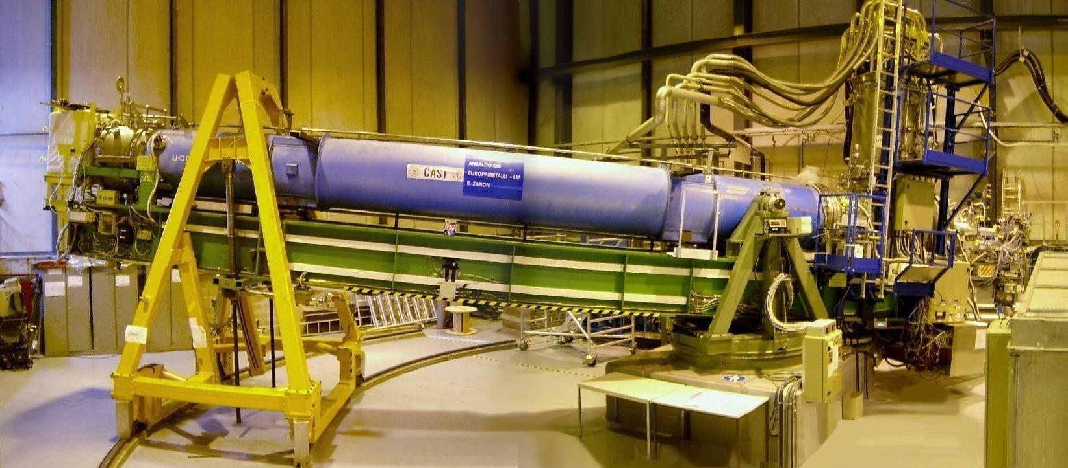
1.

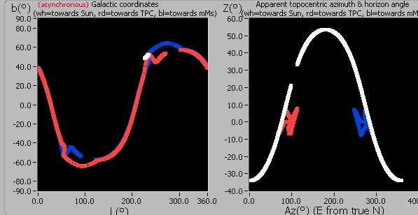
2/
Изучение фундаментальных свойств материи в эксперименте ICARUS
В период июль – сентябрь группа ИЯИ принимала участие в работе по детектору ICARUS T600, установленном в подземном комплексе Gran-Sasso, INFN, Италия. Детектор ICARUS T600 представляет собой жидкоаргоновую времяпролётную камеру для регистрации сигналов поступающих с ускорителя SPS, CERN, а также сигналов космических мюонов. В обязанности входило обеспечение дежурств на установке в течение смен, полностью покрывавших обязательства ИЯИ перед коллаборацией ICARUS на 2013 год. Смены проводились удалённым образом, через организацию ssh – тоннеля и программы vncviewer, которые позволяли непосредственно контролировать системы, управляющие экспериментом. В свою очередь, главной обязанностью являлся контроль системы DAQ (система сбора данных), запуск и остановку сеансов по набору экспериментальных данных, отслеживание набора статистики, своевременное реагирование на сбой системы. Кроме того, производилась регулярная проверка качества получаемых данных с помощью программы контроля над шумами (NoiseAnalisys). Так же в обязанности по смене входил первичный анализ данных при помощи программы Qscan, позволяющей визуально контролировать качество детектируемых событий во время смены. Для примера, на рисунках приведены сигналы SPS нейтрино – 1. космического мюона – 2. События, прошедшие первичный отбор по Qscan используются для дальнейшего анализа и реконструкции треков и энерговыделения частиц.

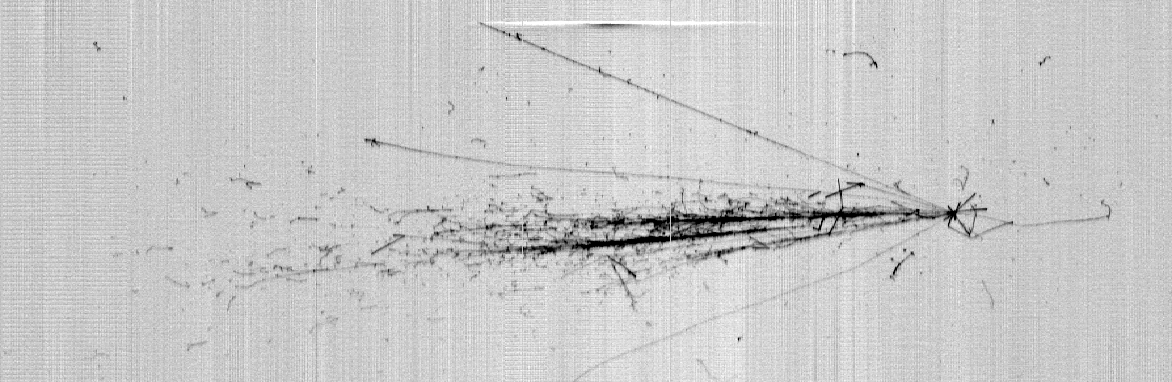
1.
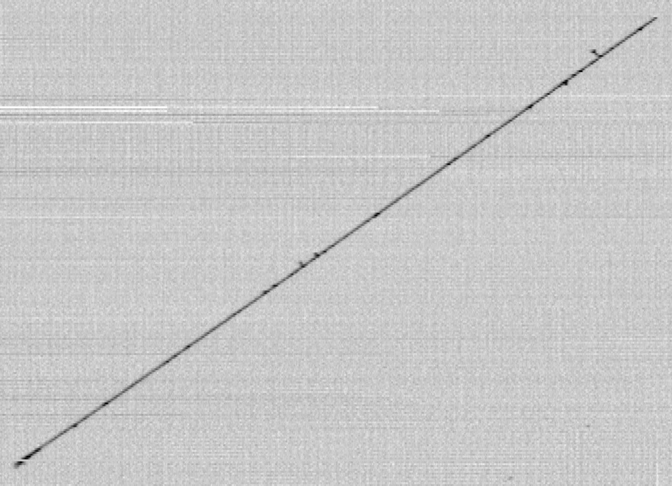
2.

